INFORMAÇÕES DA CNIS



Que a cada amanhecer
possa nascer uma flor

Feliz Natal
Lino Maia

SESSÕES DE DIVULGAÇÃO, INFORMAÇÃO/FORMAÇÃO
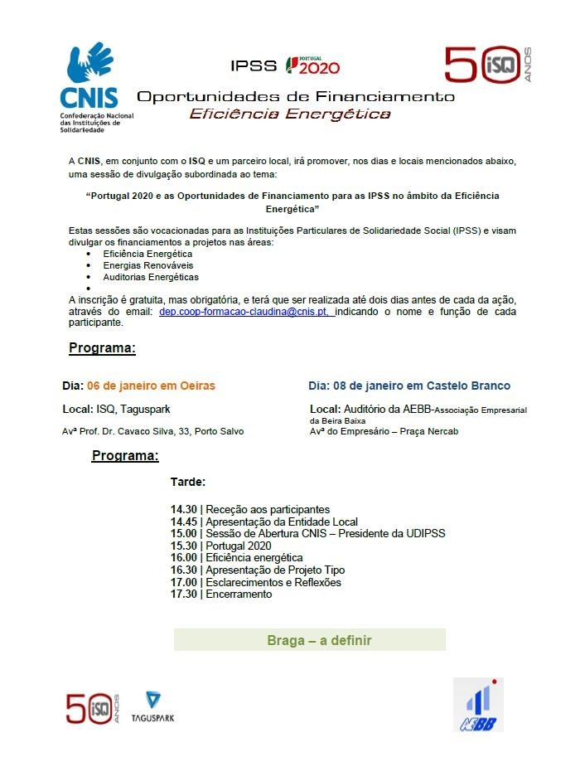

 | NOVAS DATAS E LOCAIS - Sessões de informação/formação sobre “ações Inspetivas” do ISS nas regiões Centro e Sul  Dando continuidade ao trabalho desenvolvido pelo Gabinete de
Sessões de informação/formação  “Ações Inspetivas” do ISS  Gabinete de Apoio Técnico CNIS | Apoio Técnico na Região Norte, a CNIS vai promover, no primeiro semestre de 2016, Sessões de informação/formação sobre as “ações inspetivas” do ISS para as suas associadas das regiões Centro e Sul.  Com a divulgação da listagem das Instituições a inspecionar é fundamental esclarecer as dúvidas relativamente aos guiões de

fiscalização utilizados e apoiar tecnicamente as Entidades na organização e resposta a estas ações do ISS. Pretende-se ainda efetuar um levantamento das necessidades das Instituições com vista a preparar um acompanhamento mais personalizado que contribua para a melhoria do seu desempenho e aumento da eficácia da gestão. É importante capacitar internamente as Instituições para que as visitas de acompanhamento e fiscalização da Segurança Social constituam um momento de normalidade e de oportunidade de melhoria.

Os destinatários destas sessões são os Dirigentes e Direção Técnica das Instituições das regiões Centro e Sul.

Segue abaixo o cronograma e programa das ações a desenvolver, sendo, no início de 2016, confirmados os locais de realização e iniciadas as respetivas inscrições.

Cronograma:

  Data | Distrito
  15 de fevereiro de 2016 | Aveiro
  22 de fevereiro de 2016 | Coimbra
  02 de março de 2016 | Aveiro
  09 de março de 2016 | Coimbra
  16 de março de 2016 | Viseu
  30 de março de 2016 | Santarém
  05 de abril de 2016 | Viseu
  07 de abril de 2016 | Guarda
  Data | Distrito
  13 de abril de 2016 | Santarém
  20 de abril de 2016 | Lisboa
  27 de abril de 2016 | Lisboa
  04 de maio de 2016 | Évora
  11 de maio de 2016 | Évora
  18 de maio de 2016 | Faro
  25 de maio de 2016 | Setúbal

Programa
10h00
10h15
10h30
12h30
14h00
17h00
Receção dos participantes
Apresentação do Gabinete de Apoio Técnico da CNIS
Representante da CNIS/UDIPSS
Análise das regras técnicas gerais sujeitas a ação inspetiva pelo ISS
Ana Rodrigues, Mafalda Jesus e Patrícia Monteiro, Gabinete de Apoio Técnico da CNIS
- Identificação da entidade averiguada
- Instalações
- Condições de Segurança
- Higiene e Segurança Alimentar
- Condições de Higiene e Conforto
Pausa para almoço
Análise das regras técnicas gerais sujeitas a ação inspetiva pelo ISS (cont.)
- Recursos Humanos
- Funcionamento das Respostas Sociais
- Organização Técnico Administrativa
- Comparticipação dos Utentes e seus Familiares
Fim dos trabalhos

Destinatários: Dirigentes e Direção Técnica das Instituições das regiões Centro e Sul Objetivos:
- Esclarecer as Instituições relativamente aos Guiões de Fiscalização disponibilizados pelo ISS;
- Apoiar tecnicamente as Instituições a responder às ações de fiscalização;
- Efetuar levantamento das necessidades das Instituições para preparar um acompanhamento mais personalizado que contribua para a melhoria do seu desempenho e aumento da eficácia da gestão.
REPRESENTAÇÃO

- No 22 de dezembro a CNIS - representada pelo presidente da CNIS, Pe. Lino Maia e Pe. José Baptista - foi recebida pelo Senhor Ministro do Trabalho, Solidariedade e Segurança Social, que estava acompanhado pelas Senhoras Secretárias de Estado da Inclusão e da Segurança Social e por uma assessora.

- Representantes da CNIS no Comité Económico e Social Europeu (CESE) Grupo III (Interesses Diversos):

Pe. Lino da Silva Maia
Dr. José Custódio Leirião



RESOLUÇÃO DO CONSEL
H
O DE MINISTROS N.º
1
01/2015

-

DIÁRIO DA REPÚ
-
BLICA N.º 250/2015,

SÉRIE I DE 201
5
-
1
2
-
2
3
7296328
0

Presidência do Conselho de Ministros

Aprova o P
rograma Escolhas (2016
-
2018)
LEGISLAÇÃO

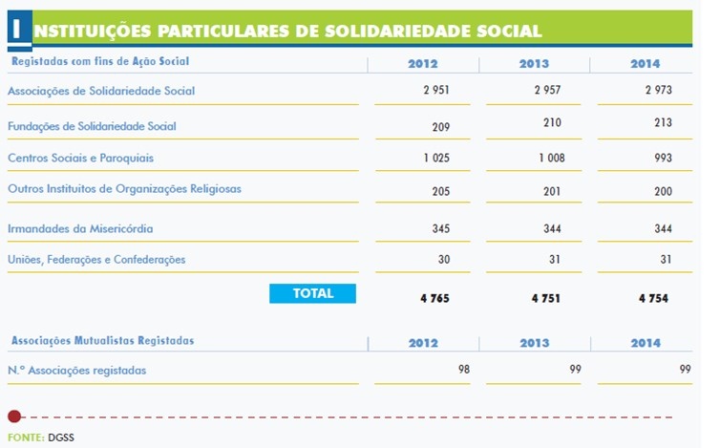
INFORMAÇÕES / SEGURANÇA SOCIAL

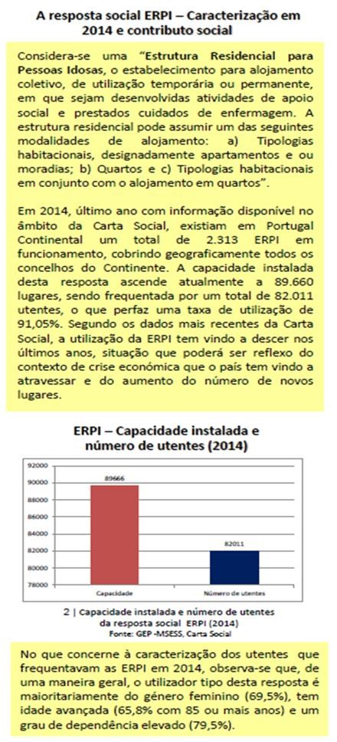

Fonte: Carta Social – Folha Informativa

Extrato do “Guia Prático” - atualizado à data de 18 de dezembro de 2015 - e que pode ser consultado na íntegra em www.seg-social.pt

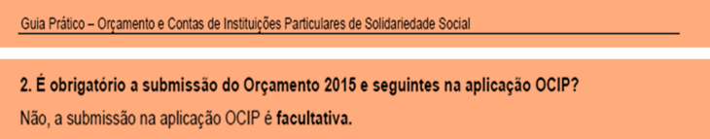

INFORMAÇÕES PORTUGAL 2020

▪ Está disponível, nas Notícias do site da CNIS, a Matriz Portugal 2020 atualizada com identificação de todas as candidaturas diretas às quais as IPSS se podem candidatar.

Apoio do Portugal 2020 para a área das migrações
A 2.ª edição da revista ACM - Alto Comissariado para as Migrações “Vamos todos fazer a diferença”, dedica vários artigos ao novo período de programação dos Fundos da União Europeia Portugal 2020, colocando em destaque a AD&C –
Agência para o Desenvolvimento e Coesão no artigo “AD&C em entrevista”.
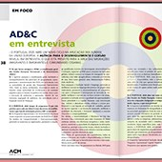O artigo sobre a Agência para o Desenvolvimento e Coesão, I.P., que tem por missão coordenar a Política de Desenvolvimento Regional e assegurar a Coordenação geral dos Fundos Europeus Estruturais e de Investimento (FEEI), encontrase nas páginas 38 e 39 da revista ACM.
Nesta entrevista a AD&C revela os apoios que estão previstos no âmbito do Por-
tugal 2020 para a área das Migrações (imigrantes e emigrantes) e das comunidades ciganas.
Consulte a 2ª edição da revista ACM - “Vamos todos fazer a diferença”.
Fonte: ACM

Alteração método de envio e receção dos pedidos de informação e de apoio Portugal 2020 e Balcão 2020
O método de envio e receção dos pedidos de informação e de apoio, quer no Portal Portugal 2020, quer no Balcão 2020, está a ser alterado.
Em “Contacte-nos”, ficará disponível um novo formulário que permite o acompanhamento integral dos pedidos efetuados, bem como a possibilidade de sele-
cionar, de forma mais específica, a categoria em que se enquadra a sua questão.
Na área privada do Balcão 2020 poderá consultar o guia para utilização desta nova ferramenta, também acessível na área das Perguntas Frequentes | FAQ | do Portal Portugal 2020.
GUIAS DE APOIO | SUPORTE BALCÃO 2020
Guia Rápido de utilizador privado para o SSN2020
As questões colocadas no formulário antigo serão respondidas utilizando ainda esse canal.

PLANO 100 - Acelerar o investimento empresarial através dos Fundos Estruturais o passado dia 18 de dezembro de 2015, realizou-se a Sessão de Apresentação do PLANO 100, no Auditório da AEP - Associação Empresarial de Portugal, em Leça da Palmeira.
O Plano 100 visa acelerar o investimento empresarial, com a injeção de 100
milhões de euros na economia nos primeiros 100 dias do XXI Governo Constitucional, com o apoio do Portugal 2020.
O Plano 100 integra um conjunto de medidas de agilização do acesso aos fundos estruturais, no âmbito do Portugal 2020, com o objetivo de facilitar e potenciar o investimento das empresas.
Pretende-se, com este Plano, atingir o montante de 100 M€ de pagamentos às empresas nos primeiros 100 dias de Governo.

Medidas que integram o Plano 100:

Flexibilização das regras de adiantamentos
Foi assinado o novo Despacho que flexibiliza as regras de adiantamento de incentivos às empresas no âmbito do Portugal 2020, possibilitando a escolha por adiantamentos de 10, 25 e 50%. Foi diminuída a cobertura das garantias bancárias exigidas e flexibilizado o modo de comprovação do início do projeto. Vai ainda ser tornado automático o adiantamento dos primeiros 10% do incentivo, exceto para os casos em que o beneficiário declara não querer recebê-los.

a) Nova linha de garantia mútua para adiantamentos
Despacho conjunto dos Ministérios das Finanças, Planeamento e Infraestruturas e Economia que possibilita disponibilizar, até ao final do ano a linha de garantias do sistema mútuo da SPGM. Trata-se de garantias exigidas para o levantamento de adiantamentos de incentivos por parte das empresas com projetos aprovados e que eram até agora normalmente só emitidas pelos bancos e que poderão ser, em alternativa, obtidas junto do sistema de garantia mútua.

b) Ações de divulgação do Plano 100
Estão já no terreno as ações de divulgação das medidas de aceleração da execução dos fundos comunitários no âmbito do Plano 100. A primeira sessão decorre, a 18 de dezembro, no Porto, em colaboração com a AEP.
Medida Suplementar:

c) Empréstimo BEI para a contrapartida nacional
Foi aprovado um financiamento do Banco Europeu de Investimento (BEI), de 750 M€, para permitir financiar a contrapartida nacional (privada e pública), o que vai favorecer a aceleração da execução dos fundos comunitários. Esta linha de crédito permitirá, entre outras condições atrativas, o financiamento da contrapartida nacional, com taxas de juro vantajosas (embora as condições para a utilização deste empréstimo quadro apenas sejam fixadas à data de cada utilização, neste momento o spread de operações similares situa-se em valores inferiores a 0,5%). Assim, o financiamento BEI apoiará a contrapartida nacional necessária por parte das empresas e de entidades públicas necessária para utilizar o apoio comunitário prestado pelo Portugal 2020.
A Abertura do evento esteve a cargo do presidente da AEP, Paulo Nunes de Almeida e do presidente da CCDRN - Comissão de Coordenação e Desenvolvimento Regional do Norte, Emídio Gomes, sendo o Encerramento da cerimónia efetuado pelo Ministro da Economia, Manuel Caldeira Cabral e pelo Ministro do Planeamento e das Infraestruturas, Pedro Marques.
As Medidas concretas e inovadoras para acelerar a entrada dos incentivos comunitários do Portugal 2020 nas empresas portuguesas, foram apresentadas pelo Secretário de Estado do Desenvolvimento e Coesão, Nelson de Souza.
Neste evento participaram as Autoridades de Gestão dos Programas Operacionais com investimentos no domínio da Competitividade (COMPETE 2020 e PO Regionais), organismos Intermédios no âmbito dos Sistemas de Incentivos (IAPMEI, AICEP, TP, ANI), empresas com projetos já aprovados pelo Portugal 2020, Associações Empresariais, entre outros.
Fonte: COMPETE 2020

CRESC ALGARVE 2020 prolonga prazos de candidaturas nas áreas 'Integração no Mercado de Trabalho' e 'Combate à Violência Doméstica' A Comissão Diretiva do CRESC ALGARVE 2020 – Programa Operacional Regional do Algarve informa que o prazo para apresentação de candidatura, por parte do Instituto de Emprego e Formação Profissional, IP, relativo aos Avisos: n.º ALG-18-2015-09 - Apoios à Contratação para Adultos e n.º ALG-18-2015-06 - Estágios para Adultos foi prorrogado até às 18:00 horas do próximo dia 31 de dezembro de 2015, com o correspondente ajustamento dos prazos de decisão e de notificação.
Para mais informações, consulte os Avisos alterados na página Candidaturas Abertas | Inclusão Social e Emprego e mais esclarecimentos através do correio eletrónico: algarve2020@ccdr-alg.pt.
Fonte: AG CRESC ALGARVE 2020

Para apoio na realização de candidaturas pode contactar o Gabinete de Apoio Técnico da CNIS através do e-mail gat@cnis.pt ou do telefone 226068614

SAÚDE

Circular Informativa n.º 27 de 21/12/2015
Implementação experimental da Tabela Nacional de Funcionalidade (TNF) na Rede Nacional de Cuidados Continuados Integrados (RNCCI)
Fonte: www.acss.min-saude.pt



Constituição dos Órgãos Sociais da UDIPSS
-
Braga para o quadriénio 2016
-
2019
,

eleitos a 19 de Dezembro de 2015

Assembleia
-
Geral

INFORMAÇÕES / ATIVIDADES UDIPSS

Presidente: Manuel Antunes da Lomba - Associação da Creche de Braga
1.º Secretário: Maria Goreti Costa Machado - Associação Solidariedade Social Tiago de Fraião
2.º Secretário: Manuel Agostinho G. Maia – Associação da Creche de Braga Suplentes:
- Albano Martins de Sousa - Associação de Pais e Amigos da Freguesia de Cunha
- Eva do Vale Ferreira - Cáritas Arquidiocesana de Braga
- Carlos Alberto de Aguiar Vieira Gomes - Associação Famílias

Direção

Presidente: Roberto Rosmaninho Mariz - Centros Socias das Paróquias de S. Lázaro e S Pedro de Lomar
Vice-Presidente: Carlos Jorge Martins Pereira - Centro Social do Vale do Homem
Secretária: Carla Sofia de Santana A. Ribeiro Faria- Associação de Moradores das Lameiras
Tesoureiro: Luís Miguel Hilário Morais da Costa - Lar D. Pedro V
Vogal: José Maria Jordão Gomes Alves - Venerável Ordem Terceira de S. Francisco – Guimarães

Suplentes:
- António Ribeiro Marques - Centro Cultural e Social de Santo Adrião
- Emília Pinto Gomes de Almeida - Centro de Solidariedade da Sagrada Família
- Teresa de Jesus Vieira de Castro Pereira - Centro Social de Cabeceiras de Basto
- Berta Maria de Magalhães Pereira da Costa - APAC-Associação de Pais e Amigos de Crianças
- Miguel Luís Fernandes Mendes - Centro Social Paroquial Santa Eulália de Vizela

Conselho Fiscal

Presidente: Rui Manuel Matos Araújo Maia - Santa Casa Misericórdia Vila Nova de Famalicão
1º Vogal: Manuel Augusto Martins de Araújo - Engenho
2º Vogal: Avelino José Antunes Soares - Centro Social Paroquial de Covide Suplentes:
- Manuel Luís Ferreira - Centro Social da Paróquia de Gualtar
- Alfredo de Sousa Ribeiro - AIREV
- José das Neves Machado - Centro Social João Paulo II

INFORMAÇÕES DIVERSAS

2016 – ANO NACIONAL DO COMBATE AO DESPERDÍCIO ALIMENTAR

Combater o desperdício alimentar para promover uma gestão eficiente dos alimentos. É este o mote da Resolução da Assembleia da República nº 65/2015, de 17 de junho
No total são 15 as recomendações avançadas para promover o combate ao desperdício alimentar, a larga maioria de carácter generalista.



A Cáritas Portuguesa convida os portugueses a acender uma vela na noite de Natal mais
propriamente “nas janelas de suas casas”,
como gesto que “expressa vontade de quererem contribuir para uma sociedade mais justa e solidária”.

Lino Maia

